ULUSLARARASI
AKDENİZ ÜLKELERİ FİLM FESTİVALİ
KASIM 2017

Düzenleyen:
Kültürler Arası İşbirliği ve Diyalog Derneği

Adres:
Zülfü Tiğrel Cad. 18/19 OR-AN/ANKARA
Tel: 0312 4632579-80

AKDENİZ ülkeleri sinemalarından seçkin örneklerin sunulacağı festival süresince, birçok önemli oyuncu, yönetmen ve senaristler, Uluslararası AKDENİZ Ülkeleri Film Festivali’nde bir araya geliyor…

Kültürler Arası İşbirliği ve Diyalog Derneği’nin bölge kültürünü ülkemizde en geniş ve en kalıcı biçimde yansıtacak olan etkinliğin, sanatların sanatı ve yüzyılımızın en büyük iletişim gücü olan SİNEMA SANATI olduğu düşüncesi ve inancını taşıyor. Akdeniz’e kıyısı olan ülkelerin özgün dokusu ve yakın kültürel motifler taşıması bu etkinlik çerçevesinde birarada olmayı gerekli kılıyor. Bu hızlı gelişimi yansıtmanın ve zengin kültürel kimliği sinema aracılığı ile tanıtmanın tam zamanıdır.

AMAÇLAR

-AKDENİZ ülkelerinin (Türkiye,) sineması ölçeğinde ağırlığını duyurmasını sağlamak. Bölgenin zengin kültürel birikiminin uluslararası boyutta tanınmasını sağlamak.
-Sinema aracılığı ile bu bileşik sanat dalının oluşumunda kullanılan diğer sanat dallarından örnekler sunmak.
- Üye ülkelerin kültür - sanat ve ekonomik hayatına canlılık kazandırmak.
- Üye ülkelerin kültürel ve sanatsal ürünlerinin dünya ölçeğinde bir marka olarak tanınmasına katkı sağlamak.
- Üye ülkelerin farklı kültür - dil ve dinden insanlarını sinema çatısı altında biraraya getirmek.

Film Festivali, gerek festival programının zenginliği gerekse festival süresi, yaygınlık ve ulaşılırlık açısından Türkiye’nin en önemli sanat etkinliklerinden birisi olmaya hazır… Festivalin; T. C. Kültür ve Turizm Bakanlığı, Bölge valilikleri ve üniversiteler tarafından desteklenmesi bekleniyor. Film Festivali’nin gelişerek, kurumsallaşması, bölgenin ve bölge ülkelerinin tanıtılması açısından büyük önem taşımaktadır.

FESTİVAL TARİHİ: KASIM 2017

FESTİVAL PROGRAMI

FİLM GÖSTERİLERİ, SÖYLEŞİLER, SERGİLER/ETKİNLİKLER, ATÖLYE, YARIŞMALAR olmak üzere 5 alt başlıkta gerçekleştirilecektir.

1. FİLM GÖSTERİLERİ

ANA TEMA

Asya kıtasının göbeğinde Akdeniz’e kıyısı olan farklı dil, din, etnik yapı ve kültürel geçmişe sahip ülkelerin filmleri kültürel yakınlıklara, farklılıklara ve yaşamın her alanındaki zenginliğe dikkat çekmektedir. Bu ön kabulden hareketle kültürel çeşitliliğe ve zenginliğe vurgu yapan filmlerin gösterimi ile festivalin ilk yılının ana teması, bu görüşe ayrılacak.

Üye ülkelerin sinemasından kültürel çeşitlilik ve zenginlik temalarını işleyen filmlerden bir seçki yapılarak bu tema altında sunulacak.

1980’li yıllardan bu yana, Türk Sineması, Dünya Sineması ölçeğinde yükselen yeni yıldız... Özellikle 1990’lı yıllardan günümüze, dünyadaki tüm önemli uluslararası festivallerde, Türk Dünyası sineması, yarattığı özgün sinema dili ve anlayışıyla ilgiyle izleniyor, tartışılıyor...

Festival, bu zengin sinema birikimini yansıtmak amacıyla gerçekleştiriliyor. Sinemaseverler, üye ülkelerin sinemalarından en önemli filmleri izleme imkânı bulacaklar.

TÜRKİYE PRÖMİYERİ

Bir Türk filminin ilk gösterimi bu festivalde yapılır. 2016'da çekilen bir film tespit edilir ve bunun Türkiye'deki ilk prömiyere bu festivalin etkinlikleri arasında yapılacak.

GALALI FİLMLER: Her film için gala yapılır ve galadan sonra halkla filmin sanatçıları arasında söyleşi düzenlenecek.

AÇIK HAVA GÖSTERİLERİ: Festival çerçevesinde Mersin’in ilçelerinde ve köylerinde gezici Açıkhava sinemaları yapılır. Ve festival merkezle birlikte Mersin’in birçok yerinde yaygınlık kazanır.

BİR USTA BİR BİR GALA: Usta bir yönetmenin filmi, usta sanatçının katılımıyla bir gala konseptinde gösterilir. Usta ile ilgili söyleşi ve bir kitap da bu bölümü geleneksel bir hale getirilebilir.

AKDENİZ FİLMLERİ SEÇKİSİ

BALIK (Fish)

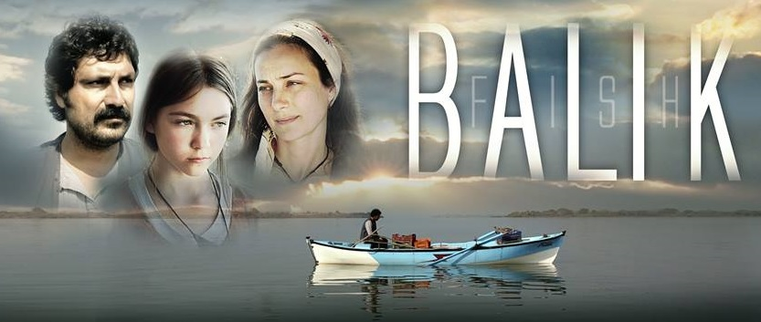

Yönetmen. Derviş Zaim
Oyuncular. Bülent İnal, Sanem Çelik, Myraslava Kostyeva Akay
Senaryo. Derviş Zaim
Yapımcı. Derviş Zaim
Yapım yılı. 2014
Ülke. Türkiye
Süre. 80’
Konu. Küçük bir sahil kasabasında eşi ve kızıyla birlikte yaşayan ve yöredeki çoğu kişi gibi balıkçılık yaparak geçimini sağlayan Kaya'nın büyük bir sorunu vardır. Kızının bir an önce iyileşebilmesi için elinden geleni yapan Kaya, bir noktadan sonra avlanma yöntemlerini değiştirip doğanın dengesine müdahale etmeye başlar.

NABAT

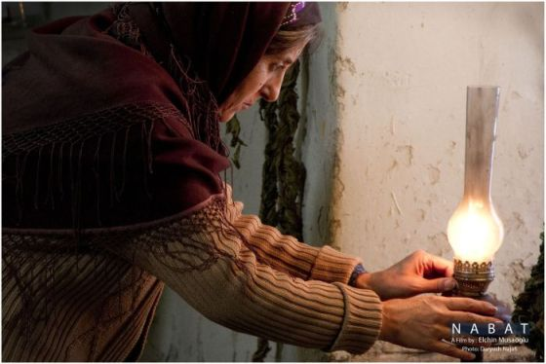

Yönetmen. Elchin Musaoglu
Oyuncular. Fatemah Motamed-Aria, Vidadi Aliyev
Senaryo. Elchin Musaoglu, Elkhan Nabiyev
Yapımcı. Mushfig Hatamov
Yapım yılı. 2014
Ülke. Azerbaycan
Konu. Savaşın tüm acımasızlığıyla kendini hissettirmeye başladığı Dağlık Karabağ'ın küçük bir köyünde yaşayan Nabat ve İskender, yaşlı ve hasta bir çifttir. Oğullarını savaşta kaybetmişlerdir ve köyün dışındaki evde diğer insanlardan soyutlanmış bir şekilde yaşamaktadırlar. Tek geçim kaynakları, sahip oldukları tek inekten elde ettikleri süttür. Bu sütü köylülere satarak ufak da olsa bir gelir elde ederler. Bir süre sonra savaş bu köye sıçrar, köylüler de birer birer evlerini terk etmeye başlar. Nabat'ı bekleyen trajik dönem de böylece başlamış olur...

UNDER ELECTRIC CLOUDS (Elektrikli Bulutların Altında)

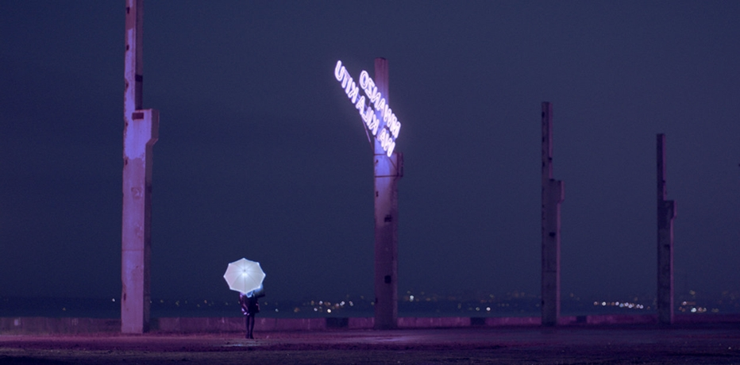

Yönetmen. Aleksey German
Oyuncular. Louis Frank, Merab Ninidze, Viktoriya Korotkova
Senaryo. Aleksey German
Yapımcı. Rushan Nasibulin, Egor Olesov
Yapım yılı. 2015
Ülke. Rusya
Süre. 138’
Konu. 2017 yılında dünya büyük bir krizin içinde ve yalın gelecekteki bir savaşın eşiğinde. Filmin başında bir kadın bıçaklanıyor. Hiçbir neden olmaksızın insanların burunları kanıyor. Bir adam sürekli 1995 yılında öldürülmüş bir çocuğu rüyasında görüyor. Her yer sis içinde, hava çok soğuk, zaman zaman kar yağıyor. Bitmemiş otoyol köprüleri, bina iskeletleri, dev bir at heykeli filmin arka planını oluşturuyor. Bu gerçeküstü dünyada insanlar amaçsızca dolaşıyorlar.

KUZU (The Lamb)

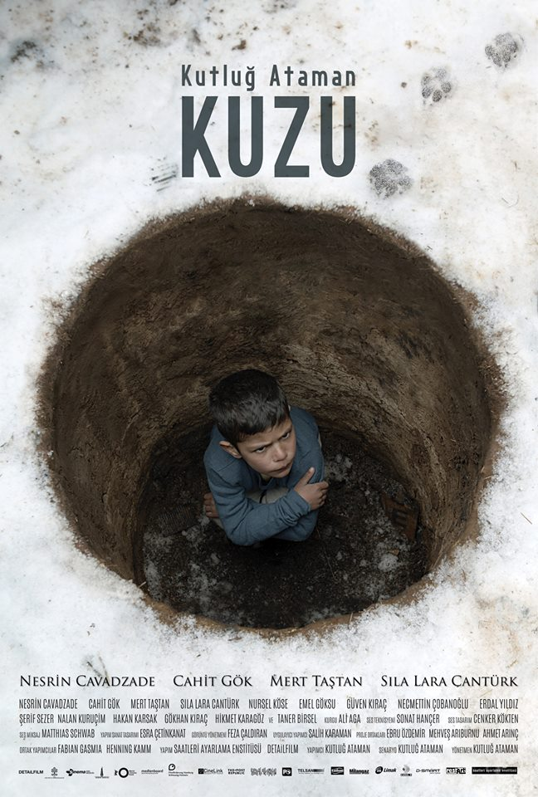

Yönetmen. Kutluğ Ataman
Oyuncular. Nesrin Cavadzade, Erdal Yıldız, Taner Birsel
Senaryo. Kutluğ Ataman
Yapımcı. Kutluğ Ataman, Fabian Gasmia
Yapım yılı. 2014
Ülke. Türkiye
Süre. 87’
Konu. Doğu Anadolu'da bir köyde yaşayan 27 yaşındaki Medine, beş yaşındaki oğlu Mert'in sünneti şerefine vereceği yemek için kuzu kesmek zorundadır. Ne var ki gerekli olan parayı bir türlü denkleştiremez. Bütün aile bir olup çalışması gerektiğini söyleyen Medine'nin bu halleri kocası İsmail'i endişelendirmektedir.

AFERİM!
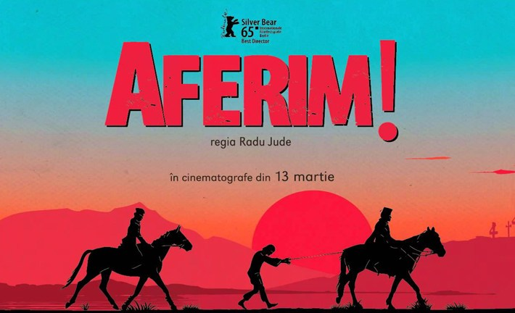

Yönetmen. Radu Jude
Oyuncular. Teodor Corban, Mihai Comaniu, Toma Cuzin
Senaryo. Radu Jude
Yapımcı. Ioana Draghici
Yapım yılı. 2015
Ülke. Romanya
Süre. 98’
Konu. 19.yy’da Wallachia’da geçen filmde bir polis, güçlü bir toprak sahibi tarafından carfin adında bir köleyi bulması için görevlendirilir. Uzun ve macera dolu yolculuk böylelikle başlar…

KOSMOS

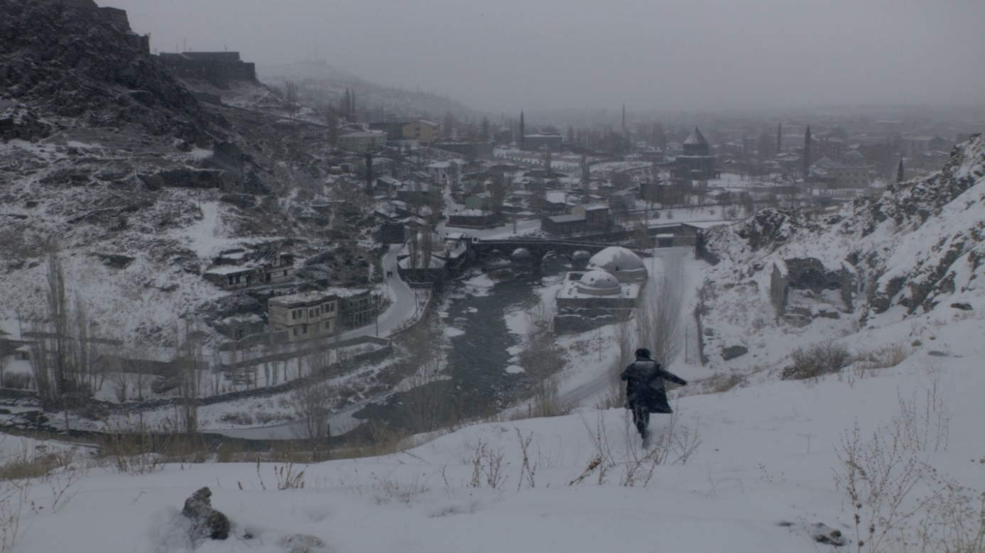

Yönetmen. Reha Erdem
Oyuncular. Sermet Yeşil, Türkü Turan, Serhan Keskin
Senaryo. Reha Erdem
Yapımcı. Ömer Atay
Yapım yılı. 2010
Ülke. Türkiye
Süre. 122’
Konu. Sığınırcasına gittiği kasabada kendini yeni bir masala bırakan bir seyyahın hikayesidir Kosmos. Zamanın ve mekanların önemli olmadığı bir kasabadır burası, sadece insanlar önemlidir, söylenen sözler önemlidir; çünkü herkes birbirini çok iyi tanır. Kosmos'un beraberinde getirdiği mucizeler, ölü çocukları bile diriltebilecek derecede 'mucizedir'. Böyle böyle kısa bir süre içerisinde namı alır yürür...

ENKLAVA (Kuşatılmış)

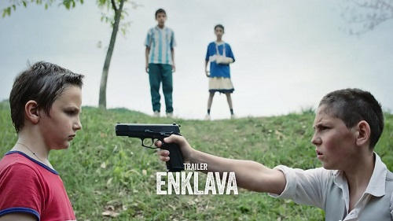

Yönetmen. Goran Radovanavic
Oyuncular. Filip Subaric, Denis Muric, Neboisa Glogovac
Senaryo. Goran Radovanavic
Yapımcı. Nico Hain
Yapım yılı. 2015
Ülke. Sırbistan
Süre. 92’
Konu. Kosova’da savaştan 5 yıl sonra 10 yaşındaki Hristiyan çocuk Nenad, Sırp bölgesinden uzaklaşarak dedesinin uygun bir şekilde defin edilebilmesi için Müslümanların bölgesinde kendisini kabul ettirmeye çalışır.

KAR KORSANLARI

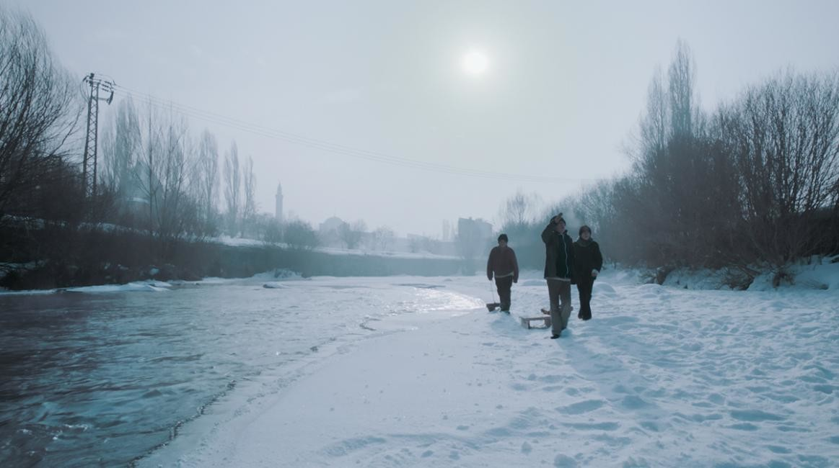

Yönetmen. Faruk Hacıhafızoğlu
Oyuncular. Taha Tegin Özdemir, Yakup Özgür Kurtaal, Ömer Uluç
Senaryo. Faruk Hacıhafızoğlu
Yapımcı. Faruk Hacıhafızoğlu
Yapım yılı. 2015
Süre. 90’
Türü. Dram
Konu. 1981 yılında geçen film, 1980 darbesi sonrasında Kars'ta yaşanan bir hikayeyi ele alıyor. O dönem aylarca karla kaplı olan bölgede darbenin getirdiği birçok sorunun yanısıra kömür bulmak da imkansızdır. Kömür yalnızca imtiyazlı kişilerin ve bazı devlet kurumlarının ulaşabildiği bir nimet niteliğindedir. Yakın üç arkadaş olan Serhat, Gürbüz ve İbo darbenin ardından gelen karne tatilinde oyun oynamak yerine kömür aramaya başlayacaktır. En temel ihtiyaçlarından biri olan ısınma ihtiyacı için verecekleri bu mücadele çocukluklarını şekillendirecek bir dayanışma hikayesine dönüşecektir.

BABAI
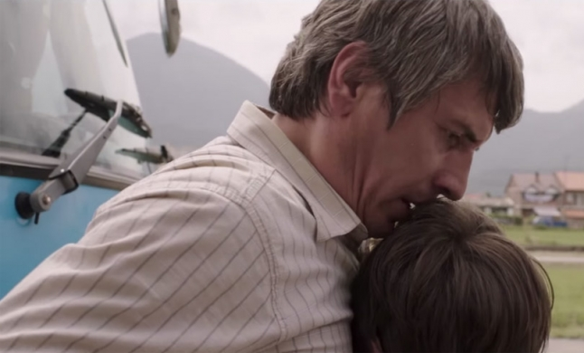

Yönetmen. Visar Morina
Oyuncular. Val Maloku, Astrit Kabashi, Adriana Matoshi
Senaryo. Visar Morina
Yapımcı. Nichole Gerhards
Yapım yılı. 2015
Ülke. Kosova, Arnavutluk
Süre. 104’
Konu. 10 yaşındaki Nori ve babası Gezim Kosova sokaklarında sigara satarak zar zor geçimlerini sağlamaktadır. Azim, dayanıklılık ve sabır üzerine bir film…

NICIJE DETE / NO ONE’S CHILD

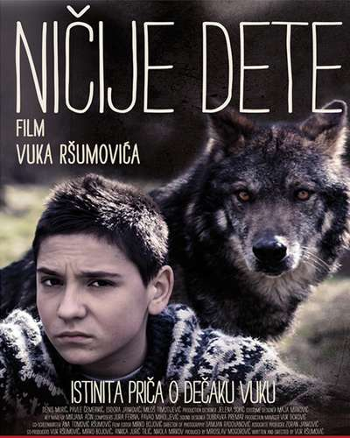

Yönetmen. Vuk Rsumovic
Oyuncular. Denis Muric, Pavle Cemerikic, Isidora Jankovic
Senaryo. Vuk Rsumovic
Yapımcı. Miroslav Mogorovic
Yapım yılı. 2014
Ülke. Sırbistan
Süre. 95’
Konu. Bosna-Hersek’in yüksek dağlarında genç bir çocuk bulunur. Buraya nasıl gelip, nasıl yaşadığı ise meçhuldür…

AMANET (Emanet)

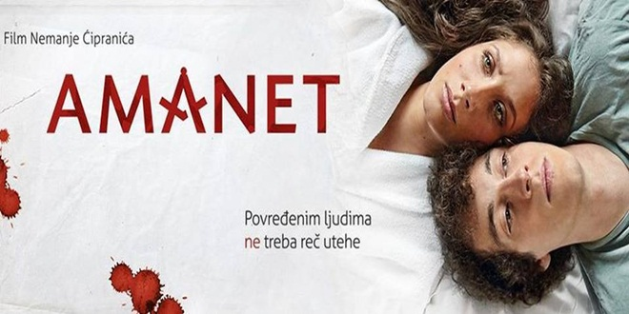

Yönetmen. Nemanja Cipranic
Oyuncular. Ljubomir Bulajic, Milena Zivanovic, Danica Maksimovic
Senaryo. Sara Radojkovic
Yapımcı. Nemanja Cipranic
Yapım yılı. 2015
Ülke. Sırbistan
Süre. 90’
Konu. Çalışkan ve hırslı bir öğrenci olan Tudor annesi ile beraber mütavazı bir hayat sürmektedir. Birgün yardıma muhtaç, çaresiz ve hamile bir kızla tanışır…

BUTA

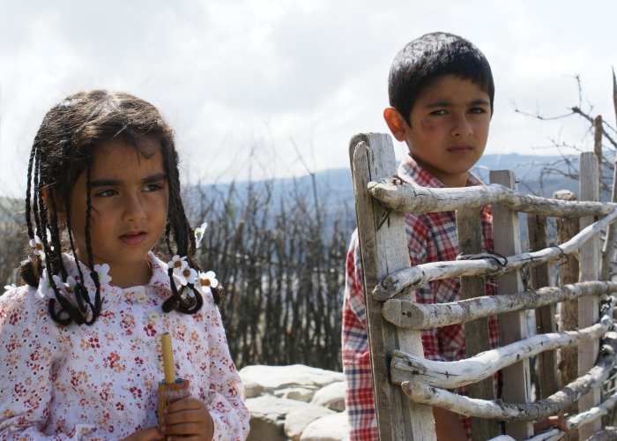

Yönetmen. Ilgar Najaf
Oyuncular. Rafig Guruyev, Tofig Aliyev
Senaryo. Ilgar Najaf
Yapımcı. Khamiz Muradov, Ilgar Najaf
Yapım yılı. 2011
Ülke. Azerbaycan
Konu. Öksüz ve yetim bir çocuk olan Buta'ya yaşlı ninesi sahip çıkmıştır. Usta bir halı dokuyucusu olan yaşlı nenesinin yanında yetişen Buta, köydeki yaşıtlarından çok farklıdır. Diğer çocuklar bütün gün gezip oynarlarken Buta, nenesinden öğrendiği binlerce yıllık motiflerin anlamını bulmaya çalışmaktadır. Bir gün köye genç bir adam çıkagelir. Temizlik malzemeleriyle dolu kamyonundaki ürünleri yörenin kadınlarına tanıtmak isteyen genç adamın kaderi bu köyde değişecektir. Yaşanacak olaylar aslında kuşaklar boyunca yaşananların bir tekrarıdır.

2. SERGİLER

SOKAK SERGİSİ

Festivalin yapılacağı ülke ya da şehirlerdeki ana caddelerde konumlanmış bazı büyük cepheli dükkanların vitrinlerine, sinema sanatına dair bir fotoğraf karesi koyarak şehirde yaşayan halkın, festivale olan ilgisi artırılacak. Bugün aramızda olmayan, ama üye ülkelerin sinemasına katkıda bulunmuş sanatçıların resimleri belli yerlere asılarak hatırlanacak. Böylece; UNUTULMADILAR diye geçmişe bir gönderme yapılıp, halkın hazırladığı doğal bir anma sergisi oluşacak.

FOTOĞRAF RESİM SERGİSİ: Sadece Sinema değil sanatın her dalında canlılığı sağlamak ve etkinlikleri çeşitlendirmek adına festival sürensince fotoğraf ve resim sergisi yapılacak.

3. ATÖLYE ÇALIŞMALARI

Üniversite öğrencilerinden oyunculuğa yeteneği olan gençler, festival süresince, “oyunculuk öğreniyorum” şeklinde uzman hocalar tarafından kurs verilecek. Kurs sonunda bölgesel özelliklere göre hazırlanacak mini 1 oyun sergilenecek. Sinemaya ilgi duyan üye ülkelerin gençleri için festival süresince uzmanların denetimi altında bu tür atölyeler oluşturulup sinema sanatının eğitim-öğrenimi imkanı sağlanacak.

Örneğin: Senaryo atölyesi. Belgesel sinema atölyesi, oyunculuk atölyesi gibi

KURSLAR: Atölyenin dışında her biri kendi damında uzman olan hocalardan oluşan, ücretsiz sinema seminerleri festival boyunca yapılacak.. Böylece en az 50-60 kişiye eğitim verilecek.

KISA FİLM YAPIM ATÖLYESİ: Festival süresince genç sinemacıların seçilecek bir tema kapsamında kısa filmler yapmalarına imkan tanınacaktır.

4. SÖYLEŞİLER

ÇAY BAHÇESİ SOHBETLERİ: Festivale davet edilen sanatçılarla, kentin en işlek yerindeki kimi mekanlarda halkla sanatçıyı bütünleştiren sohbetler yapılacak. Bu söyleşilerde sanatçılar ile hayranları hatıra fotoğrafı çektirecek.

5. ETKİNLİKLER
GECE KONSERLERİ
Film festivalinin şenlik bölümünde ünlü bir sanatçının konseri de festival etkinlikleri içinde yer alır.

6. YARIŞMALAR

ULUSLAR ARASI YARIŞMA: Festivale katılan yabancı fimlerin yarıştığı bölüm.

FESTİVALLER FESTİVALİ: Çeşitli festivallerde ödül kazanan filmlerin yarıştığı bir festival kimliği olacak.

BELGESEL- KISA FİLM YARIŞMALARI
Türkiye’nin tüm üniversitelerine açık Belgesel-Kısa Film Yarışması yapılacak.

FESTİVAL ETKİNLİKLERİ

BASIN TOPLANTILARI

AÇILIŞ BASIN TOPLANTISI: İstanbul: KASIM 2017

AÇILIŞ GALASI: Film Festivali’nin Açılış Galası, Mersin’de yapılacaktır. Gala, klasik bir kokteyl formatından çok, kültür-sanat esintileri konseptiyle hazırlanacaktır. Yöresel Halk Oyunları ekipleri ve bölgesel motifleri taşıyan gösteriler sunulacaktır.

ONUR ÖDÜLÜ: Üye ülkelerin sinemasına hizmet etmiş, senarist, kameraman, yapımcı ya da bir diğer dalda olabilir. Yaşam Boyu Onur Ödülü verilecek. Halkın en çok ilgi gösterdiği sanatçılar ödüllendirilecek.

KAPANIŞ GALASI: Festival sonunda, eğer gerçekleştirilme fırsatı bulunursa, " Film Festivali Ödülleri" sonuçlarının açıklanacağı bir "KAPANIŞ GALASI" düzenlenecektir.

Dünya sineması ölçeğinde hızla öne çıkan Türk Sineması’nın dinamikleri yaratım süreci hakkında ve Akdeniz’e kıyısı olan üye ülkelerin sinemasal üretimleri ile ilgili henüz yeterli anlamda bilgi ve çalışma yok.

İşte, festival, bu açığı kapatmak amacıyla, konuyla ilgili bilgileri tartışmaya açıyor. B u anlamda yapılacak her türlü faaliyet ve etkinlik ile geleceğe bir iz bırakmak istiyor.

Film Gösterilerinin olacağı salon yakınlarında, Yöresel El ürünleri ve Mutfağının örnekleri sunulacak

Üniversite öğrencilerinden oluşacak tanıtım ekipleri, kentin ana cadde ve bulvarlarında, Festival temalı sanatsal etkinlikler yapacak. Üye ülkelerin Güzel Sanatlar Fakültesi ve İletişim Fakülteleri öğretim üyeleri ve öğrencilerinin katılımıyla, ülkelerin tiyatro ve sinema konusunda neler yapabileceğine dair panel ve söyleşiler yapılacak.

KONUKLAR :
Festivale yönetmen, yapımcı, oyuncu olmak üzere çeşitli konuklar katılacaklar.

Paneller ve Söyleşiler: Festival teması çerçevesinde yönetmenler, konuklar ve sinema eleştirmenleri ile panel ve söyleşiler gerçekleşecektir.

Basın Toplantısı: (tarihi birlikte karar verilecek) ulusal ve uluslararası gazete, dergi, TV, radyo temsilcilerinin ve sponsorların katılacağı ve festival duyurusunun yapılacağı bir basın toplantısı gerçekleşecektir.

Festival Galası: Festivalin galası (tarihi birlikte karar verilecek)
Festival Afişi: Festival afişi 50 x 70 boyutlarında 1000 adet basılacaktır.

Katalog: Festival katalogu A4 boyutunda 1000 adet basılacaktır.

Tanıtım Filmi: Festivalin tanıtımına yönelik hazırlanacak 20 saniyelik filmin TV sponsorlukları dahilinde yayını hedeflenmektedir. Tanıtım filmi festivalden bir hafta önce başlayarak haftada 20 kez yayınlanacaktır.

Gazete ve Radyo İlanları: Festival, radyo ve gazetelerde haber, duyuru ve ilan yoluyla tanıtılacaktır. Etkinlikler güncel olarak hedef kitleye ulaştırılacaktır.

Televizyon Programları: Televizyonlarda reklam filminin yayınlanmasının yanı sıra kültür ve haber programlarında festival hakkında bilgi verilecektir.

Festival Katılım Anketi: 8. Sanat Kültür Merkezi tarafından hazırlanacak olan anket, festivalin ilk gününden itibaren festival standartlarında yer alacaktır. Böylelikle festivalin değerlendirilmesi için bilgi sağlanacak ve izleyici katılımı etkin kılınacaktır.

Başvuru Sahibi: | KÜLTÜRLERARASI İŞBİRLİĞİ VE DİYALOG DERNEĞİ
Yasal Statü: | DERNEK
Resmi Adres: | ZÜHTÜ TİGREL CAD. 18/19 OR-AN ANKARA
Yazışma Adresi: | ZÜLFÜ TİĞREL CAD.18/19 ORAN-ANKARA
Telefon numarası: Şehir kodu + numara | +90312 4632579
Faks numarası: Şehir kodu + numara
Kurum/kuruluşun e-posta adresi: | info@kadim.gen.tr
Kurum/kuruluşun internet adresi: | www.kadim.gen.tr
Bu proje için irtibat kişisi: | Taha FEYİZLİ
Cep telefonu numaraları: | 0533 655 41 18
İrtibat Kişisinin e-posta adresi: | ozlemfeyizli@kadim.gen.tr

Festival Başkanı: Taha FEYİZLİ
Festival Genel Koordinatörü: İhsan KABİL
Program Yönetmeni: Enver GÜLŞEN
Danışmanlar: İsmail GÜNEŞ, Binnur FEYİZLİ KESKİN, Mesut UÇAKAN, Coşkun ÇOKYİĞİT

